PARTsolutions wird mit neuem Feature zum einzig denkenden Teilemanagementsystem
CAD Bauteile mit der neuen Hintergrundsuche von CADENAS automatisch finden

Augsburg, 5. August 2010. Mit der kommenden Version von PARTsolutions können Gleichteile noch einfacher aufgefunden und damit Kosten noch effizienter und nachhaltiger reduziert werden. Die CADENAS GmbH stellt mit der automatischen Hintergrundsuche eine neue Funktion der nächsten Version 9.02 des Strategischen Teilemanagementsystems PARTsolutions vor. Während die Nutzer in der Softwarelösung PARTsolutions an ihren Konstruktionen arbeiten, wird zukünftig automatisch im Hintergrund die Geometrische Ähnlichkeitssuche gestartet. Zu dem derzeit geöffneten CAD Teil werden geometrisch ähnliche CAD Modelle gefunden und den Nutzern in einer Liste unterhalb der 3D Vorschau angezeigt. Die Suche läuft automatisiert im Hintergrund während die Anwender wie gewohnt weiterarbeiten können.

Die neue Funktion der automatischen Hintergrundsuche vereinfacht den Konstruktionsprozess von Ingenieuren weiter, da alternative CAD Kaufteile oder Eigenteile automatisch aufgezeigt werden. Somit werden Dubletten in Unternehmen verhindert und Kosten eingespart.

Das Strategische Teilemanagementsystem von CADENAS ermöglicht es, Komponenten und Normteile einfacher zu finden, zu reduzieren und zu verwalten. Da etwa 70 % der beeinflussbaren Produktgesamtkosten auf Planungen in der Entwicklungsphase zurückzuführen sind, setzt die Softwarelösung von CADENAS bereits beim Engineering an. PARTsolutions integriert sich damit nahtlos in die Prozesskette und deckt den kompletten Produktzyklus ab.

Pressebild

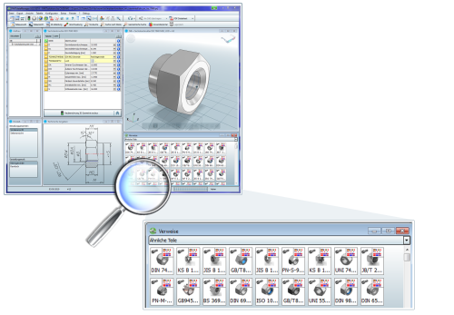

BU: Die Geometrische Ähnlichkeitssuche wird in PARTsolutions V9.02 automatisch im Hintergrund gestartet.

1 627 Zeichen

Bilder, Texte und ein Video stehen auf unserer Webseite zum Download bereit: www.cadenas.de
News & Events / Pressemitteilungen

Über die CADENAS GmbH

CADENAS ist ein führender Softwarehersteller in den Bereichen Strategisches Teilemanagement und Teilereduzierung (PARTsolutions) sowie Elektronische Produktkataloge (eCATALOGsolutions). Das Unternehmen stellt mit seinen maßgeschneiderten Softwarelösungen ein Bindeglied zwischen den Komponentenherstellern und ihren Produkten sowie den Abnehmern dar.

Der Name CADENAS (span. Prozessketten) steht mit seinen 300 Mitarbeitern an zwölf internationalen Standorten seit über 18 Jahren für Erfolg, Kreativität, Beratung und Prozessoptimierung.

CADENAS hat in der Rolle eines Initiators und Vordenkers bereits viele wichtige Neuerungen und Trends etabliert. Zu diesen Innovationen zählen:

- Die Teilesuche durch Skizzieren
- Die 3D-Ähnlichkeitssuche
- Die mobile Suche
- Die Nutzung des Quick Response Codes
- Der Einsatz von 3D-Brillen
- Die Steuerung von 3D-Teilen mit Hilfe der Wii-Fernbedienung
- Die Unterstützung der Augmented Reality-Technologie

Weitere Informationen über die neuesten Innovationen sowie das Unternehmen finden Sie auf unserer Internetseite unter: www.cadenas.de.

